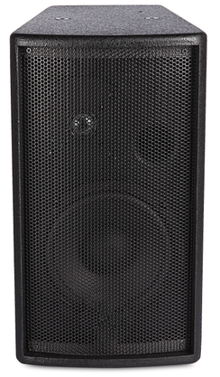

**技术参数：**

|  |  |  |  |
| --- | --- | --- | --- |
| 型号 | HY-208 | HY-206 | HY-206T |
| 单元配置 | LF8”X1+HF1”X1 | LF6”X1+HF1”X1 | LF5.5”X1+HF1”X1 |
| 阻抗 | 8Ω | 8Ω | 8Ω |
| 灵敏度 | 92dB | 90dB | 90dB |
| 额定功率 | 80W | 70W | 50W |
| 推荐功放功率 | 150W | 100W | 100W |
| 最大声压 | 115dB | 110dB | 110dB |
| 音箱尺寸 | 407*245*255MM | 365*205*235MM | 310*195*195MM |
| 外箱尺寸 | 520*300*460 MM | 445*280*425MM | 420*240*360MM |
| 净重 | 6KG | 4.8KG | 2.8KG |
| 毛重 | 13.5KG(双只装) | 11.5KG(双只装) | 7KG(双只装) |

**应用领域：会议室、多功能厅补声等场所；**